Metodos de arranque ws2008 r2

Aarón Cañamero Mochales

Índice:

Reparar el equipo: 2

Modo seguro: 4

Modo seguro con funciones de red: 5

Modo seguro con símbolo del sistema: 6

Última configuración buena conocida: 7

Modo de restauración de servicios de directorio: 8

Deshabilitar el reinicio automático en caso de error del sistema: 9

Inicial Windows normalmente: 10

Reparar el equipo:

Iniciar Windows con la opción de reparar el equipo, hace que cargue una pequeña interfaz, para que nos permita restaurar una imagen del equipo.

Este es una copia del sistema, con sus aplicaciones, configuraciones, etc.

Primero seleccionamos el idioma.

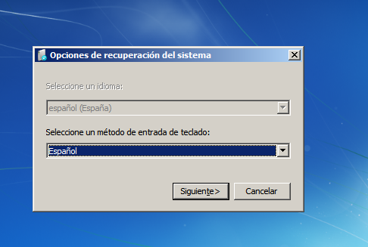

Despues tendremos que escribir nuestra contraseña y elegir un usuario.

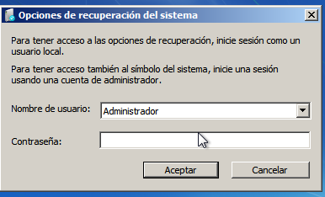

Por último, elegimos la opción para recuperar el sistema. Recuperación de imagen del sistema, tendremos que tener una imagen anteriormente creada, diagnóstico de memoria de Windows, comprueba errores de hardware de memoria en el equipo.

Símbolo del sistema, este abre una ventana, para poder trabajar en modo texto y poder solucionar desde hay los problemas.

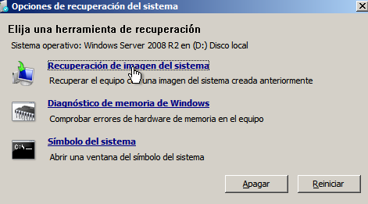

Modo seguro:

Iniciar en modo seguro, hace que el sistema se inicie utilizando un conjunto minimo de controladores de dispositivos y servicios necesarios.

Seleccionamos la opción de modo seguro.



A continuación, vemos que está cargando archivos de Windows.

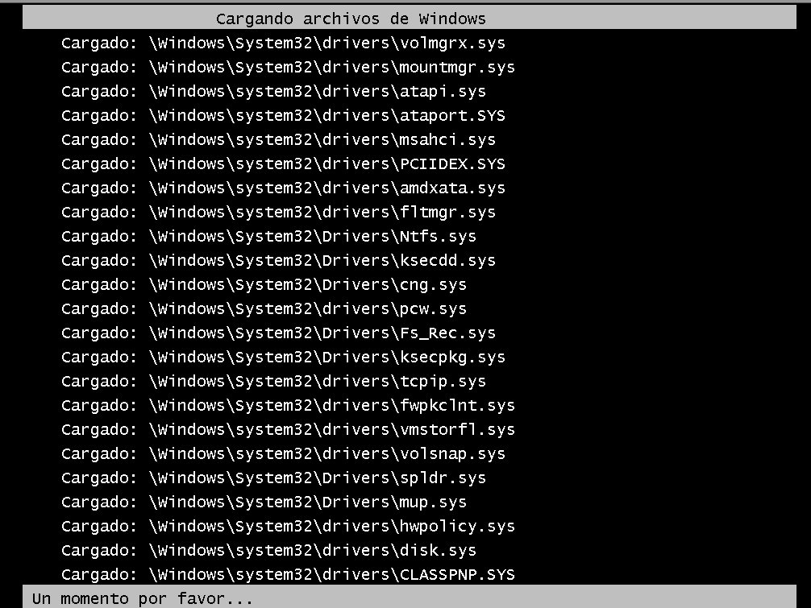

Despues entramos con nuestro usuario y contraseña y ya podremos utilizar la maquina en modo seguro.

Modo seguro con funciones de red:

Este inicio es igual que el de modo seguro, pero además de eso, tambien carga todas las funciones de red o por lo menos las más importantes.

Al entrar en modo seguro con funciones de red, es igual que el normal, nos cargará los paquetes necesarios, nos pedirá iniciar sesión y ya estaremos en modo seguro con funciones de red.



Cuando iniciamos en modo seguro, nos pondrá en la interfaz, los mensajes de que estamos en modo seguro.

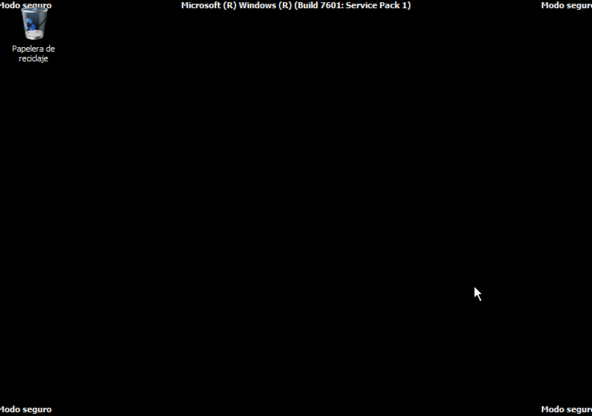

Modo seguro con símbolo del sistema:

Este inicia el sistema con una consola de trabajo en entorno texto: cmd.exe.

Al entrar en modo seguro con símbolo del sistema



A continuación, nos carga los paquetes y se reinicia, al iniciar entramos en el modo texto del servidor.

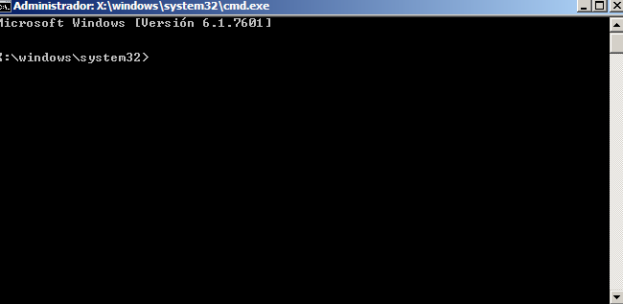

Última configuración buena conocida:

Este inicio utiliza el ultimo pagado correcto, que tuvo la máquina, para iniciar correctamente.

Iniciamos con la última configuración buena conocida.



Despues veremos que se están aplicando las configuraciones al equipo.



Despues iniciamos sesión con el usuario y ya podremos utilizar el equipo correctamente.

Modo de restauración de servicios de directorio:

Este modo, realiza una reparación del servicio de directorio.

Iniciamos en modo de restauración de servicios de directorio.



A continuación, cargara todos los archivos de Windows.

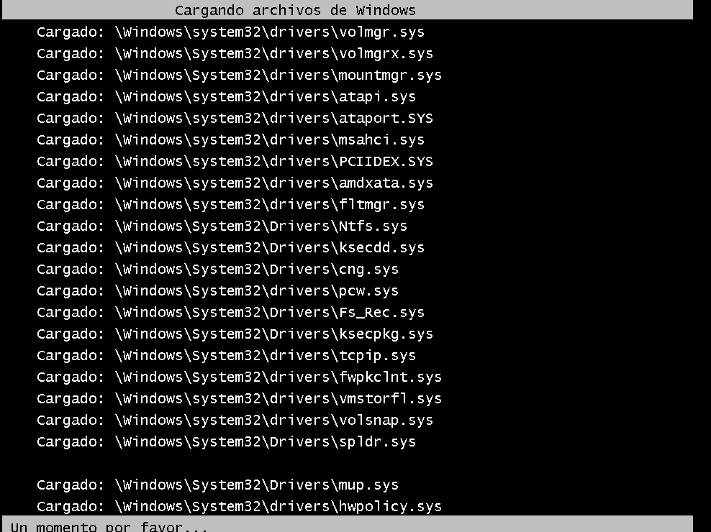

Ya podremos despues, utilizar el equipo.

Deshabilitar el reinicio automático en caso de error del sistema:

Este se utiliza para posibles bucles.

Iniciamos sesión.



Este automáticamente, inicia sesión, nos loguemos y ya estaría deshabilitada la opción de reinicio automático en caso de error del sistema.

Inicial Windows normalmente:

Es el inicio normal de Windows, el que utilizamos diariamente.

En este modo no hace falta que apretemos el boton de F8 al inicio del sistema, el equipo se iniciara predeterminadamente en modo Windows normal.

